在之前，我对MSSQL中的内连接和外连接所得出的数据集不是很清楚。这几天重新温习了一下SQL的书本，现在的思路应该是很清楚了，现在把自己的理解发出来给大家温习下。希望和我一样对SQL的连接语句不太理解的朋友能够有所帮助。（发这么菜的教程，各位大大们别笑话偶了，呵:D ）
有两个表A和表B。
表A结构如下：
Aid：int；标识种子，主键，自增ID
Aname：varchar
数据情况，即用select * from A出来的记录情况如下图1所示：
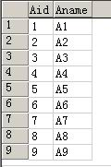
图1:A表数据
表B结构如下：
Bid：int；标识种子，主键，自增ID
Bnameid：int
数据情况，即用select * from B出来的记录情况如下图2所示：
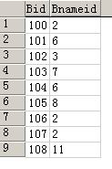
图2:B表数据
为了把Bid和Aid加以区分，不让大家有误解，所以把Bid的起始种子设置为100。
有SQL基本知识的人都知道，两个表要做连接，就必须有个连接字段，从上表中的数据可以看出，在A表中的Aid和B表中的Bnameid就是两个连接字段。
下图3说明了连接的所有记录集之间的关系：
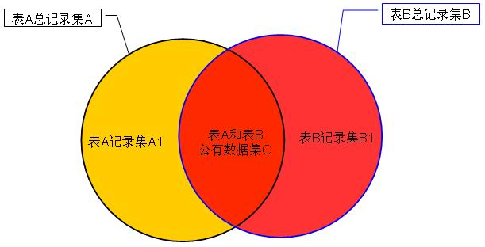
图3:连接关系图
现在我们对内连接和外连接一一讲解。
1.内连接：利用内连接可获取两表的公共部分的记录，即图3的记录集C
语句如下：Select * from A JOIN B ON A.Aid=B.Bnameid
运行结果如下图4所示：
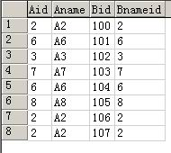
图4:内连接数据
其实select * from A,B where A.Aid=B.Bnameid与Select * from A JOIN B ON A.Aid=B.Bnameid的运行结果是一样的。
2.外连接：外连接分为两种，一种是左连接（Left JOIN）和右连接（Right JOIN）
(1)左连接（Left JOIN）：即图3公共部分记录集C＋表A记录集A1。
语句如下：select * from A Left JOIN B ON A.Aid=B.Bnameid
运行结果如下图5所示：
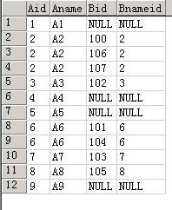
图5:左连接数据
说明：
在语句中，A在B的左边，并且是Left Join，所以其运算方式为：A左连接B的记录=图3公共部分记录集C＋表A记录集A1
在图3中即记录集C中的存在的Aid为：2 3 6 7 8
图1中即表A所有记录集A中存在的Aid为：1 2 3 4 5 6 7 8 9
表A记录集A1中存在的Aid=(图1中即A表中所有Aid)-(图3中即记录集C中存在的Aid)，最终得出为：1 4 5 9
由此得出图5中A左连接B的记录=图3公共部分记录集C＋表A记录集A1,
最终得出的结果图5中可以看出Bnameid及Bid非NULL的记录都为图3公共部分记录集C中的记录；Bnameid及Bid为NULL的Aid为1 4 5 9的四笔记录就是表A记录集A1中存在的Aid。
(2)右连接（Right JOIN）：即图3公共部分记录集C＋表B记录集B1。
语句如下：select * from A Right JOIN B ON A.Aid=B.Bnameid
运行结果如下图6所示：
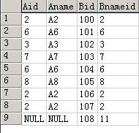
图6:右连接数据
说明：
在语句中，A在B的左边，并且是Right Join，所以其运算方式为：A右连接B的记录=图3公共部分记录集C＋表B记录集B1
在图3中即记录集C中的存在的Aid为：2 3 6 7 8
图2中即表B所有记录集B中存在的Bnameid为：2 3 6 7 8 11
表B记录集B1中存在的Bnameid=(图2中即B表中所有Bnameid)-(图3中即记录集C中存在的Aid)，最终得出为：11
由此得出图6中A右连接B的记录=图3公共部分记录集C＋表B记录集B1,
最终得出的结果图6中可以看出Aid及Aname非NULL的记录都为图3公共部分记录集C中的记录；Aid及Aname为NULL的Aid为11的记录就是表B记录集B1中存在的Bnameid。
总结：
通过上面的运算解说，相信很多人已经想到，上面的情况（包括图3的关系图）说明的都只是A在B的左边的情况，
以下语句B在A的右边的又会出现什么情况呢？？
select * from B Left JOIN A ON A.Aid=B.Bnameid
select * from B Right JOIN A ON A.Aid=B.Bnameid
其实对图3左右翻转一下就可以得出以下结论：
select * from B Left JOIN A ON A.Aid=B.Bnameid和select * from A Right JOIN B ON A.Aid=B.Bnameid所得出的记录集是一样的
而
select * from B Right JOIN A ON A.Aid=B.Bnameid和select * from A Left JOIN B ON A.Aid=B.Bnameid所得出的记录集也是一样的。

你是要弄清楚区别在什么地方还是单纯想要文字说明
文字说明的楼上说了一大堆了，不说了。
弄个例题，直观一点。两个表：
--表stu
id name
1, Jack
2, Tom
3, Kity
4, nono
--表exam
id grade
1, 56
2, 76
11, 89

内连接 （显示两表id匹配的）
select stu.id,exam.id,stu.name, exam.grade from stu inner join exam on stu.id=exam.id
stu.id exam.id name grade
--------------------------------
1 1 Jack 56
2 2 Tom 76

左连接（显示join 左边的表的所有数据，exam只有两条记录，所以stu.id,grade 都用NULL 显示）
select stu.id,exam.id,stu.name, exam.grade from stu left join exam on stu.id=exam.id
1 1 Jack 56
2 2 Tom 76
3 NULL Kity NULL
4 NULL nono NULL

右连接（与作连接相反，显示join右边表的所有数据）
select stu.id,exam.id,stu.name, exam.grade from stu right join exam on stu.id=exam.id
1 1 Jack 56
2 2 Tom 76
NULL 11 NULL 89

